# Методические рекомендации для студентов к занятию № 1 Тема: «Исследование функции внешнего дыхания (спирография, пневмотахометрия, пикфлоуметрия)»

**Значение темы**:

Заболевания органов дыхания занимают одно из ведущих мест в структуре заболеваемости и определяют в значительной мере уровень временной утраты трудоспособности, инвалидности и смертности населения России. В структуре заболеваемости с временной утратой трудоспособности эта группа болезней занимает первое место, в структуре причин инвалидности - 4-е место, в структуре причин смерти некоторых возрастных групп населения - также 4-е место.

Рост неблагоприятных показателей временной утраты трудоспособности при заболеваниях дыхательной системы связан главным образом с их острыми формами - острыми респираторными инфекциями и гриппом; неблагоприятные же показатели инвалидности и смертности, как правило, имеют отношение к хроническим обструктивным болезням легких (ХОБЛ).

К настоящему времени ХОБЛ превратились во всем мире в крупную медико-социальную проблему, в первую очередь, из-за высокого уровня заболеваемости и смертности. ХОБЛ - единственная из лидирующих причин смерти, распространенность которой увеличивается.

В России, по данным подсчетов, около 11 млн. больных ХОБЛ. Однако, по официальной медицинской статистике число таких больных составляет около 1 млн. чел. Это происходит потому, что заболевание диагностируется в поздней стадии, когда прогрессирование процесса остановить уже нельзя.

Неблагоприятные эпидемиологические показатели при заболеваниях органов дыхания обусловливают необходимость совершенствования диагностики на самом раннем этапе болезни.

Значение исследования функций легких

1. для диагностики заболеваний (ателектаз, рубцовые изменения легких, поражения плевры).
2. для экологического мониторинга местности и оценки состояния функции дыхания популяции в экологически неблагополучных зонах.
3. для контроля эффективности тренировок дыхательной системы.

Основная роль медсестры заключается в четком определении проблем пациента и обеспечении индивидуального ухода за ним. Важным элементом в работе медсестер является грамотное проведение диагностических процедур.

**Учебные цели**

**Знать:**

* методики проведения спирографии, пневмотахометрии, пикфлуометрии – функциональных исследований в диагностике заболеваний дыхательной системы;
* техники безопасности при проведении исследования функций внешнего дыхания.
* правил оказания неотложной помощи при возможных осложнениях исследований.

**Уметь :**

* Подготовка пациентов и оборудования к исследованию.
* Проведение исследований и интерпретация результатов.

**Студент должен овладеть общими компетенциями:**

ОК 1.

Понимать сущность и социальную значимость своей будущей профессии, проявлять к ней устойчивый интерес.

ОК 2.

Организовывать собственную деятельность, выбирать типовые методы и способы выполнения профессиональных задач, оценивать их выполнение и качество.

ОК 3.

Принимать решения в стандартных и нестандартных ситуациях и нести за них ответственность.

ОК 4.

Осуществлять поиск и использование информации, необходимой для эффективного выполнения профессиональных задач, профессионального и личностного развития.

ОК 5.

Использовать информационно-коммуникационные технологии в профессиональной деятельности.

ОК 6.

Работать в коллективе и команде, эффективно общаться с коллегами, руководством, потребителями.

ОК 7.

Брать на себя ответственность за работу членов команды (подчиненных), за результат выполнения заданий.

ОК 8.

Самостоятельно определять задачи профессионального и личностного развития, заниматься самообразованием, осознанно планировать и осуществлять повышение квалификации.

ОК 9.

Ориентироваться в условиях смены технологий в профессиональной деятельности.

ОК 10.

Бережно относиться к историческому наследию и культурным традициям народа, уважать социальные, культурные и религиозные различия.

ОК 11.

Быть готовым брать на себя нравственные обязательства по отношению к природе, обществу и человеку.

ОК 12.

Организовывать рабочее место с соблюдением требований охраны труда, производственной санитарии, инфекционной и противопожарной безопасности.

**Студент должен овладеть** **профессиональными компетенциями**

ПК 2.1.

Представлять информацию в понятном для пациента виде, объяснять ему суть вмешательств.

ПК 2.2.

Осуществлять лечебно-диагностические вмешательства, взаимодействуя с участниками лечебного процесса.

ПК 2.4.

Применять медикаментозные средства в соответствии с правилами их использования.

ПК 2.5.

Соблюдать правила использования аппаратуры, оборудования и изделий медицинского назначения в ходе лечебно-диагностического процесса.

ПК 2.6.

Вести утвержденную медицинскую документацию.

**Контроль исходного уровня:**

1. Расскажите об анатомо-физиологических особенностях органов дыхания.
2. Перечислить основные функции органов дыхания.
3. Назовите основные проблемы пациентов связанные с заболеваниями органов дыхания.
4. Расскажите о правилах подготовки пациентов к спирографии, пневмотахометрии и пикфлуометрии.
5. Перечислите правила техники безопасности при проведении исследования функции внешнего дыхания.
6. Перечислите показания для проведения исследования функции внешнего дыхания.
7. Расскажите о методике проведения пикфлоуметрии, перечислите показания к проведению пикфлоуметрии.
8. Расскажите о методике проведения спирографии, перечислите показания и противопоказания к проведению спирографии.
9. Расскажите о методике проведения пневмотахометрии, перечислите показания к проведению пневмотахометрии.
10. Перечислите осложнения, которые могут возникнуть при проведении исследований: спирографии, пневмотахометрии и пикфлуометрии.

**Методические указания для организации самостоятельной работы студентов**

1. Работа с материалом для самоподготовки.
2. Просмотр обучающих видеофильмов.
3. Законспектировать в дневник технику безопасности при проведении исследования функций внешнего дыхания, см. содержание темы.
4. Проведение исследований: спирографии, пневмотахометрии, пикфлуометрии (работа в парах), см содержание темы.
5. Решение проблемно-ситуационной задачи, собеседование по решению задачи, приложение 1.

**Итоговый контроль знаний**: тестирование, приложение 4

**Содержание темы:**

**Анатомо-физиологические особенности органов дыхания**

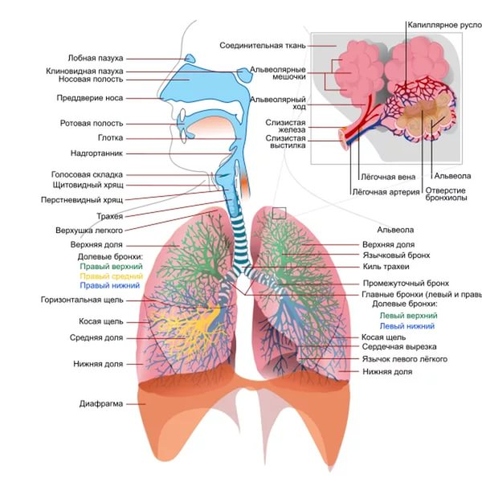

Легкие главные органы дыхания. Они имеют форму конуса. Легкие расположены в области грудной клетки, расположены по обе стороны от сердца. Основная функция легких — газообмен, который происходит при помощи альвеол. В легкие поступает кровь из вен, благодаря легочным артериям. Воздух проникает через дыхательные пути, обогащая органы дыхания необходимым кислородом. Клетки нуждаются в обеспечении кислородом, для того, чтобы проходил процесс регенерации, и поступали питательные вещества из крови, необходимые организму. Покрывает легкие — плевра, состоящая из двух лепестков, разделенных между собой полостью (плевральная полость).

Носовая полость (рис. 1)

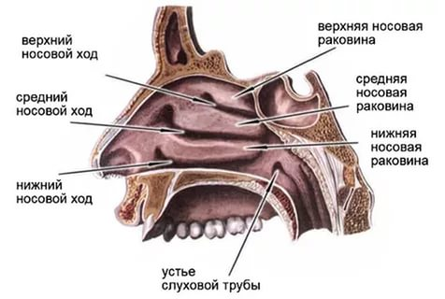

Основной канал поступления воздуха в дыхательные пути. Носовая полость разделена на две части костно-хрящевой носовой перегородкой. Внутренняя часть каждой полости образована костными ямками и выпуклостями, называемыми перегородками, и покрыта слизистой оболочкой, состоящей из многочисленных волосков, или

Рис. 1

ресничек, и желез, выделяющих мокроту. Нос очищает вдыхаемый воздух: благодаря ресничкам он задерживает мелкую пыль, которая находится в воздухе, а с помощью мокроты создает защиту от возможных инфекций, так как разрушает микроорганизмы, находящиеся в воздухе, которым мы дышим.  
Слизистая оболочка предохраняет от поступления в организм слишком сухого воздуха и обеспечивает ему необходимую влажность. Кроме того, ее кровеносные сосуды поддерживают оптимальную температуру в носовой полости, а складки внутренней стенки задерживают и согревают вдыхаемый воздух. Из носовой полости воздух проходит в носоглотку, откуда он переходит в носовую часть глотки, а затем в гортань.  
Ротовая полость

Одна из основных частей системы органов пищеварения, но это также и дыхательный путь, кроме того, она участвует в речеобразовании, так как язык и зубы артикулируют звуки, производимые голосовыми связками в гортани. Она ограничена губами, внутренней частью щек, основанием языка и небом. Функция ротовой полости в процессе дыхания незначительна, так как ноздри приспособлены для этой цели намного лучше. Тем не менее, она служит входом и выходом для воздуха в случаях, когда есть большая необходимость насытить легкие кислородом. Например, когда мы делаем большие физические усилия или когда закупориваются ноздри из-за травмы или простуды.  
Глотка (рис. 2)

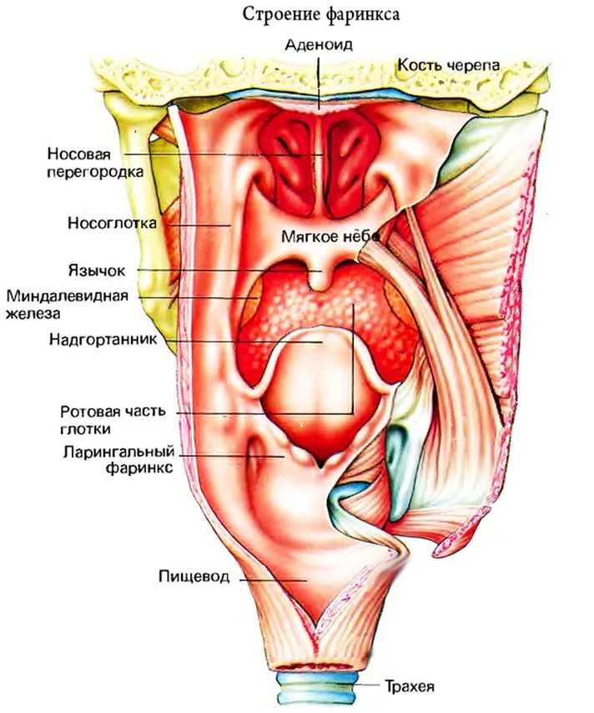представляет собой трубку, которая берет начало в полости носа. В глотке пересекаются пищеварительные и дыхательные пути. Глотку можно назвать звеном соединения носовой полости и полости рта, а также глотка соединяет гортань и пищевод. Находится глотка между основанием черепа и 5-7 позвонками шеи.

Рис. 2

Гортань (рис. 3)

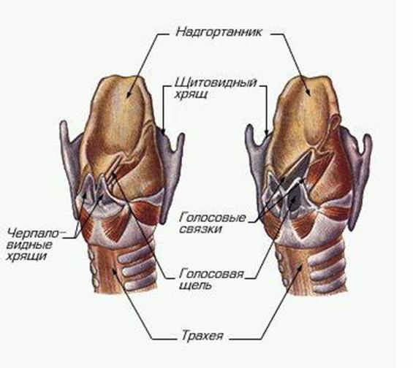 Гортань располагается впереди гортанной части глотки на уровне IV – VI шейных позвонков и образована хрящами: непарными – щитовидным и перстневидным, парными – черпаловидными, рожковидными и клиновидными. К верхнему краю щитовидного хряща прикрепляется надгортанник, который закрывает вход в гортань во время глотания и тем препятствует попаданию в нее пищи. От щитовидного хряща к черпаловидному (спереди назад)

Рис. 3идут две голосовые связки.

Пространство между ними называют голосовой щелью.   
Трахея (рис. 4)

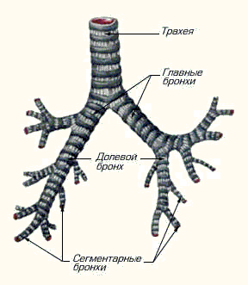Трахея представляет собой трубку, соединяющую гортань и бронхи. Трахея имеет длину около 12-15 см. Трахея, в отличие от легких — непарный орган. Основная функция трахеи — проводить воздух в легкие, а также выводить его. Располагается трахея между шестым позвонком шеи и пятым позвонком грудного отдела. В конце трахея раздваивается на два бронха. Раздвоение трахеи получило название бифуркации. В начале трахеи к ней примыкает

Рис. 4

щитовидная железа. С задней стороны трахеи находится пищевод. Трахею покрывает слизистая оболочка, которая является основой, а также ее покрывает мышечно-хрящевая ткань, волокнистой структуры. Состоит трахея из 18-20 колец хрящевой ткани, благодаря которым трахея гибкая.  
Бронхи (Рис. 4)

представляют собой трубки, образованные в результате раздвоения трахеи. Каждый из главных бронхов ветвится затем на более мелкие бронхи, идущие к различным участкам или долям легких.  
Бронхи, которые проникают в доли легких, называются долевыми бронхами, и их три в правом легком и два в левом. Дальше долевые бронхи продолжают ветвиться и сужаться, делясь на сегментарные бронхи, и, наконец, превращаются в трубки диаметром менее 1 мм - бронхиолы.  
Бронхиолы распределяют кислород своими окончаниями, легочными альвеолами, своеобразными пузырьками, в которых осуществляться газообмен, то есть обмен углекислого газа на кислород.

Альвеола – это наименьшая единица дыхательной системы, которая имеет форму пузырька и выполняет функцию газообмена. Именно совокупность миллионов альвеол образует главный орган дыхания – легкие. Они представляют собой крупный орган, имеющий сегментарное строение и располагающийся в грудной клетке. В правом легком сегментов выделяют больше, чем в левом, так как слева у человека располагается сердце.

**Основные функции органов дыхания**

Дыхание – это процесс обмена такими газами, как кислород и углерод, происходящий между внутренней средой человека и окружающим миром. Дыхание человека представляет собой сложно регулируемый акт совместной работы нервов и мышц. Их слаженная работа обеспечивает осуществление вдоха – поступление кислорода в организм, и выдоха – выведение углекислого газа в окружающую среду.

**Основные функции органов дыхания:** воздухопроводная, дыхательная, газообменная, звукообразовательная, определение запаха, гуморальная, участие в липидном и водно-солевом обмене, иммунная.

**Оценка функции органов дыхания по показателям:**

* Ширина просвета бронхов.
* Жизненная емкость легких.
* Объем дыхания.
* Резервные объемы вдоха и выдоха.

Изменение хотя бы одного из этих показателей приводит к ухудшению самочувствия и являются важным сигналом к дополнительной диагностике и лечению.

**Проблемы пациентов связанные с заболеваниями органов дыхания и сестринские вмешательства**

***Сухой кашель:***

* обеспечить пациента щелочным питьем, проводить щелочные ингаляции;
* по назначению врача отвлекающая терапия: горчичники, банки, согревающий компресс на грудную клетку;
* по назначению врача противокашлевые: либексин, кодтерпин, тусупрекс, глаувент.

***Влажный кашель:***

* обеспечить пациента теплым щелочным питьем, щелочные ингаляции, ингаляции с травами (эвкалипт, ромашка, шалфей);
* контролировать количество и характер мокроты;
* обеспечить пациента карманной плевательницей, обучить правилам пользования и проведению дезинфекции;
* обучить кашлевой дисциплине. Стараться не кашлять при скоплении людей, при кашле прикрывать рот платком, не сплевывать мокроту на землю, пол, платок; пользоваться плевательницей с плотной крышкой;
* выполнять массаж грудной клетки;
* обучить пациента дыхательной гимнастике. Рекомендовать делать часто по 4-5 глубоких вдохов и быстрых (форсированных) выдохов в течение дня. Приобрести любую надувную игрушку и рекомендовать несколько раз в день надувать ее. Дуть через соломинку в стакан с водой по 5мин. 3-4р/д;
* обучить пациента дренажным положениям.
* Положение Квинке: приподнять ножной конец кровати на 20-30˚ выше уровня пола, убрать подушку, голову повернуть на бок, подставить лоток. Проводить по 20-30мин. 3-4р/д.
* Пациент поворачивает туловище вокруг своей оси, задержавшись в положении, при котором появляется кашель. Сначала ложиться на левый бок, затем на живот, потом на правый бок, потом на спину. В каждом положении делает по 5-6 глубоких вдохов и форсированных выдохов. Повороты повторять 3-4р каждые 15мин. в течение часа утром, днем, вечером.
* колено-локтевое положение: стоя на коленях, таз вверх, голова внизу.
* «поиск тапочек под кроватью»: лечь на здоровый бок, свесив с кровати голову и руку.
* По назначению врача отвлекающая терапия: горчичники, банки, согревающий компресс на грудную клетку;
* Отхаркивающие, по назначению врача: мукалтин, травесил, солутан, линкас, настои термопсиса, корня алтея, солодки, листьев мать-и-мачехи, подорожника, грудного сбора. Муколитики: АЦЦ, бромгексин, амброксол. Бронхолитики: эуфиллин, беротек, сальбутамол, атровент.

При гнойной мокроте: каждые 1-2 часа проветривать палату, проводить влажную уборку 3р/д с дезрастворами, менять белье при загрязнении мокротой.

***Одышка:***

* придать пациенту возвышенное положение в постели – положение Фаулера;
* обеспечить приток свежего воздуха, расстегнуть стесняющую одежду;
* подавать увлажненный кислород (через 2% раствор натрия гидрокарбоната) по назначению врача каждые по 5-10минут;
* наблюдать за общим состоянием пациента, цветом кожных покровов, характером дыхания, ЧДД, АД, ЧСС;
* контролировать своевременный прием лекарственных препаратов, научить пользоваться ингалятором.

***Боль в груди при дыхании и кашле***

* обеспечить положение в постели на больном боку;
* обеспечить полный покой, стараться исключить сильный кашель и глубокое дыхание;
* применить круговые горчичники или согревающие компрессы на грудную клетку по назначению врача при нормальной температуре тела;
* по назначению врача применить ненаркотические анальгетики внутрь или парентерально: анальгин, парацетамол, пенталгин, каффетин, баралгин. При сухом кашле – противокашлевые средства – кодтерпин, либексин.

***Непонимание необходимости отказа от курения, беспокойство в связи с вынужденным отказом от курения:***

* провести с пациентом беседу об отрицательном влиянии курения на его выздоровление, обеспечить пациента необходимой научно-популярной литературой;
* психологически поддерживать пациента, консультация психотерапевта;
* предложить воспользоваться средствами для людей, бросающих курить.

***Озноб из-за начинающейся лихорадки (1период):***

* уложить пациента в постель
* согреть пациента: грелки к ногам, рукам, накрыть одеялом, дать горячее питье;
* контроль ад, чсс, чдд, температуры;
* вызвать врача.

***Жар из-за повышенной температуры тела (2 период):***

* организовать индивидуальный пост, наблюдать за пациентом;
* раскрыть пациента или накрыть простыней, пузырь со льдом над головой, пузырь со льдом на проекции крупных сосудов (на шею, подмышечные впадины, в паховые складки), обтирать пациента р-ром уксуса (1-2ст.л. на 0,5 л воды) или полуспиртовым раствором;
* регулярное проветривание помещения;
* организовать дробное питание малыми порциями (диета№13) и обильное витаминизированное питье;
* соблюдать личную гигиену пациента, обтирать кожные покровы и менять белье;
* если сохнут губы – смазать вазелином, детским кремом;
* по назначению врача в/м 2мл 50% анальгина – 1 мл 1% димедрола, регулярно вводить антибактериальные препараты.

***Критическое снижение температуры (слабость, потливость, головокружение, озноб (3 период):***

* сообщить врачу;
* следить за соблюдением постельного режима;
* придать пациенту положение с приподнятыми ногами, убрать подушку;
* обеспечить приток свежего воздуха;
* приложить к ногам и рукам грелки; дать теплый крепкий чай или кофе;
* наблюдение за состоянием больного;
* смена нательного и постельного белья по необходимости;
* при развитии коллапса приготовить к приходу врача кордиамин, сульфокамфокаин, мезатон, адреналин, преднизолон, гидрокортизон при тяжелом состоянии.

***Дефицит самоухода (уход за тяжелобольным пациентом):***

* помощь в соблюдении личной гигиены: утренний туалет до завтрака, туалет полоти рта, расчесывание полос, смазывание кремом лица, губ, рук пациента; уход за носом, ушами; обтирание пациента 2раза в день; мытье рук перед каждым приемом пищи, подмывание после акта дефекации, вечерний туалет ежедневно после ужина; смена нательного белья по мере необходимости, но не реже 1 раза в 3дня.
* подача судна и мочеприемника;
* профилактика пролежней;
* помощь в приеме пищи;
* обучить пациента и членов его семьи элементам ухода.

**Проведение пикфлуометрии**

***Пикфлоуметрия*** - метод определения с какой скоростью может выдохнуть человек, другими словами это способ оценки степени сужения воздухоносных путей (бронхов). Данный метод обследования важен людям, страдающими затрудненным выдохом, в первую очередь людям с диагнозом бронхиальная астма, и позволяет оценивать эффективность проводимого лечения.

Пикфлоуметрия позволяет осуществлять контроль за заболеванием органов дыхания в домашних условиях, а это способствует сокращению объема применяемых лекарственных препаратов. Использование системы зон позволяет своевременно увидеть надвигающуюся опасность и предотвратить ее.

***Показания, противопоказания к проведению исследования.***

[**Пикфлоуметр**](http://mpr.biz.ua/g15493429-pikfloumetry)

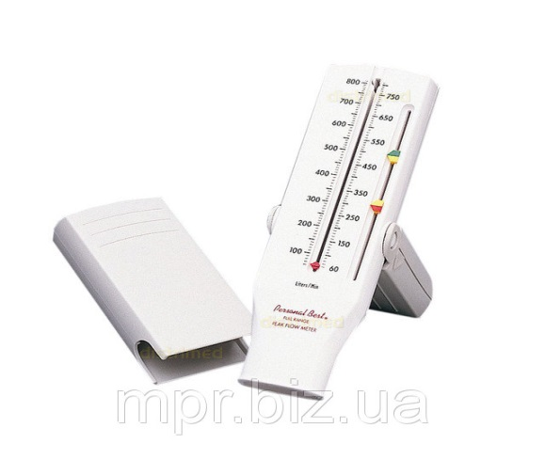− прибор для самостоятельного контроля таких болезней как, астма и различных заболеваний легких. Он фиксирует значение пиковой скорости выдоха (ПСВ).

ПВС – максимальная скорость воздушного потока при выдохе.

Измерять и регистрировать пиковую скорость выдоха можно как на приёме у врача, так и в домашних условиях для самоконтроля.

Используется для:

1. Диагностики и установления диагноза дыхательных путей;
2. Диагностики профессиональной астмы и выявления факторов, влияющих на эту болезнь;
3. Определения бронхиальной астмы и степен ее контроля;
4. Определения эффективности лечения и первых признаков надвигающегося обострения заболевания дыхательных путей и др.

**Характеристика приборов**

***Пикфлоуметры делятся на***

* Детские – от 35 до 350 л/мин.
* Взрослые – от 60до 800 л/мин.
* Механические и электронные

В связи с невысокой стоимостью чаще используются механические пикфлоуметры.

***Плюсы механических*[пикфлоуметров](http://mpr.biz.ua/g15493429-pikfloumetry" \t "_blank):**

* Высокая точность измерения;
* Низкая цена;
* Простота в использовании.

***Плюсы электронных пикфлоуметров:***

* Установка индивидуальных показателей;
* Компактность;
* Регистрация лучших результатов;
* Сохранение и сравнивание результатов;
* Возможность просмотра результатов в любой момент;
* Голосовое сопровождение.

**Правила подготовки пациентов**

1. Диагностика проводится в положении пациента стоя или сидя.

2. Пикфлоуметр держат горизонтально.

***Этико-деонтологический аспект***

* объяснить пациенту, что исследование необходимо для более точной диагностики и контроля за эффективностью лечения.
* спросить пациента о давности данного заболевания.
* попросить пациента встать, успокоить его, объяснить ход манипуляции.
* внимательно смотреть на пациента, показывать ему, как именно сделать вдох и выдох, придерживая при этом пациента за руку.
* показать полученный результат пациенту
* обучить пациента оформлению графика и карты самооценки.

**Методика проведения**

Цель:диагностическая

Показания:заболевания органов дыхания, бронхиальная астма

Противопоказания:нет

Осложненя:нет

Оснащение:пикфлоуметр, мундштук, дезинфицирующий раствор.

Во время пикфлоуметрии пациент находится в положении сидя или стоя. В любом случае ему нельзя сутулиться – спина его должна быть выпрямлена, чтобы воздух беспрепятственно проходил по дыхательным путям.

Алгоритм выполнения:

1. Прибор извлекают из упаковки, присоединяют к нему мундштук и устанавливают указатель на значение «ноль».
2. Пациент делает несколько спокойных вдохов-выдохов, после чего – максимально глубокий вдох, плотно обхватывает мундштук губами и зубами, контролируя положение языка (он не должен закрывать путь воздуху) и быстро, максимально сильно выдыхает.
3. Отмечает на бумаге значение, которое показал прибор, затем снова устанавливает указатель на «ноль».
4. Несколько секунд-минут отдыхает, чтобы снова установился нормальный ритм дыхания.
5. Повторяет вышеуказанные действия еще 2 раза.
6. Фиксирует в дневнике или отмечает на графике максимальное из полученных значений.

**Примечание:** пикфлоуметр при исследовании должен находиться горизонтально, параллельно полу. Пикфлуометр является прибором для сугубо личного пользования, не следует давать его знакомым и соседям. По окончании диагностики необходимо каждый раз промывать аппарат проточной водой, но без использования моющих средств.

Важно! инструкцию по применению пикфлоуметра правильнее получить у лечащего врача, непосредственно в его кабинете опробовать прибор в действии.

* Пикфлоуметрия будет информативной только в том случае, если ее проводить ежедневно и длительно.
* На основании эпизодических замеров нельзя сделать правильных выводов.
* Измерение проводится утром сразу после пробуждения (в течение 5—10минут), вечером — перед сном.
* Измерение всегда проводится перед приемом ингаляционных препаратов (по возможности не менее чем через 3—4 часа после приема бронходилататора).
* Желательно проводить измерение в одни и те же часы.

**Интерпретация результатов**

Результат пиковой скорости выдоха для каждого человека разный, так как зависит от возраста, веса, роста и пола.

С уверенностью можно сказать, что у человека, занимавшегося спортом, результат выдоха будет больше чем у человека, страдающего на бронхиальную астму при одинаковых параметрах. В таком случае нужно сравнивать свои показатели и выбрать лучший результат. Это поможет для дальнейшей диагностики и выставления правильного диагноза.

Для анализа показателей выделяют 3 зоны. В некоторых пикфлоуметрах существуют регулируемые границы для выставления собственных показателей.

Зеленая зона соответствует стадии ремиссии, ПСВ от 80 до 100 %  нормы. При норме в 400 л\мин, нижняя граница рассчитывается как 400 х 0.8 =320 мл. Таким образом, показатели зеленой зоны лежат в пределах 320- 400 мл. Субъективно состояние пациента не нарушено, симптомы обструкции отсутствуют или незначительны. Разброс показателей пиковой скорости выдоха в течение суток не более 20%

Желтая зона соответствует начальным проявлениям обострения заболевания, может отмечаться кашель, невыраженная, преходящая одышка, слабость, нарушение сна. Показатели ПСВ лежат в пределах 60- 80% от нормы. В нашем примере 240- 320 мл. Терапия, назначенная лечащим доктором, эффективна. Разброс показателей пиковой скорости выдоха в течение суток на уровне 20- 30%

Красная зона ниже 60% от нормы. В нашем примере менее 240 мл, разброс суточных показателей более 30 %. Развернутая клиническая картина заболевания с выраженной бронхообструкцией, дыхательной недостаточностью не ниже II степени. Необходима срочная помощь профессионалов.

**Расчет должной величины**

Должная величина - это значение показателя, соответствующее его нормальной величине, которая рассчитывается исходя из данных многократных измерений, соответственно возрасту, росту и полу.

В таблицах для детей должные величины указаны в зависимости от роста. В таблицах для женщин и мужчин по горизонтали указан рост в метрах, по вертикали - возраст в годах.

Отдельно приведена таблица для ведения протокола - сетка, где цифры от 1 до 31 означают дни, а цифры от 100 до 600 - скорость потока выдыхаемого воздуха в л/мин.

Рядом с таблицами должных величин приведен пример ведения протокола, где линия с ромбами и пунктиром - результаты измерений утром, сплошная линия с кружками - результаты измерений вечером. Можно отдельно другим цветом отмечать значения пикфлоуметра под действием препарата.

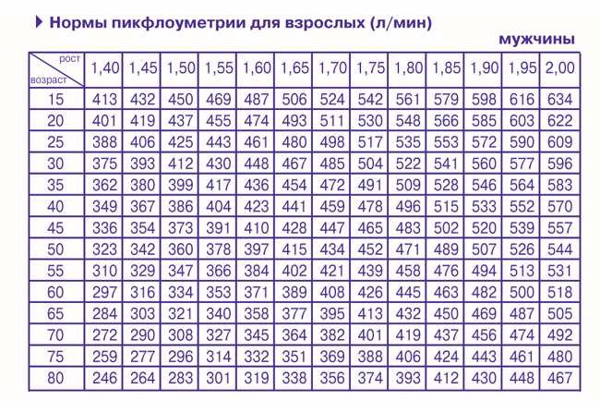

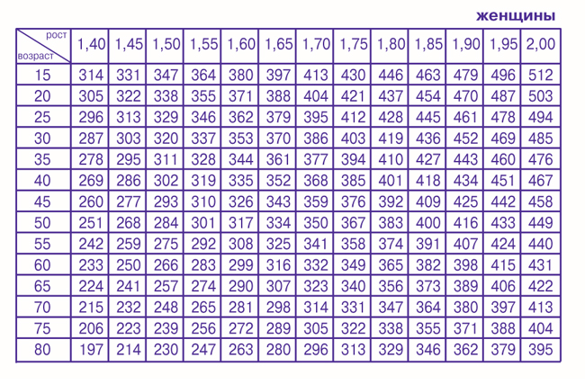

***Таблица ведения графика (утро, вечер):***

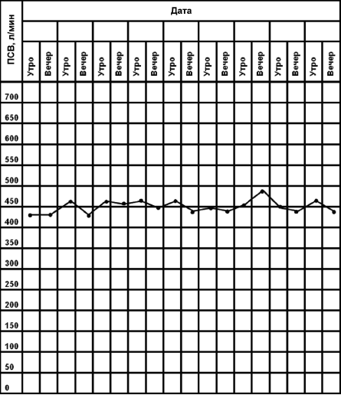

**Проведение спирографии**

Спирография - метод графической регистрации изменений легочных объемов при выполнении естественных дыхательных движений и волевых форсированных дыхательных маневров. Спирография позволяет получить ряд показателей, которые описывают вентиляцию легких. В первую очередь, это статические объемы и емкости, которые характеризуют упругие свойства легких и грудной стенки, а также динамические показатели, которые определяют количество воздуха, вентилируемого через дыхательные пути во время вдоха и выдоха за единицу времени. Показатели определяют в режиме спокойного дыхания, а некоторые - при проведении форсированных дыхательных маневров.

Спирометрическое исследование позволяет определить целый ряд важных показателей функциональности бронхо-легочной системы:

* частоту дыхания (ЧД) – число циклов «вдох–выдох» в 1 минуту;
* дыхательный объем (ДО) – количество воздуха, вдыхаемого за 1 раз;
* минутный объем дыхания (МОД) – количество воздуха, вдыхаемого за 1 минуту;
* жизненная емкость легких (ЖЕЛ) – количество выдыхаемого воздуха при спокойном выдохе после предельно возможного вдоха;
* форсированная жизненная емкость легких (ФЖЕЛ) – количество выдыхаемого воздуха при предельно возможном выдохе после такого же вдоха;
* объем форсированного выдоха за одну секунду (ОФВ1) – максимальный показатель ФЖЕЛ за 1 секунду;
* индекс Тиффно (ИТ) – процентное соотношение ОФВ1 к ФЖЕЛ;
* максимальная вентиляция легких (МВЛ) – средняя амплитуда максимальных дыхательных движений, умноженная на их количество за 1 минуту;
* показатель скорости движения воздуха (ПСДВ) – процентное соотношение МВЛ к ЖЕЛ.

Приборы для проведения спирографии бывают двух типов:

открытые – когда пациент вдыхает окружающий воздух;

закрытые – сообщения с атмосферой не имеют.

Самый простой спирограф закрытого типа представляет собой наполненную кислородом емкость с мехами, которые присоединены к записывающему устройству. Новейшие модели оборудуются ультразвуковыми датчиками и компьютером, что делает их более точными и гигиеничными. Самым лучшим считается плетизмограф, при использовании которого пациент садится в камеру и датчики снимают необходимые показатели.

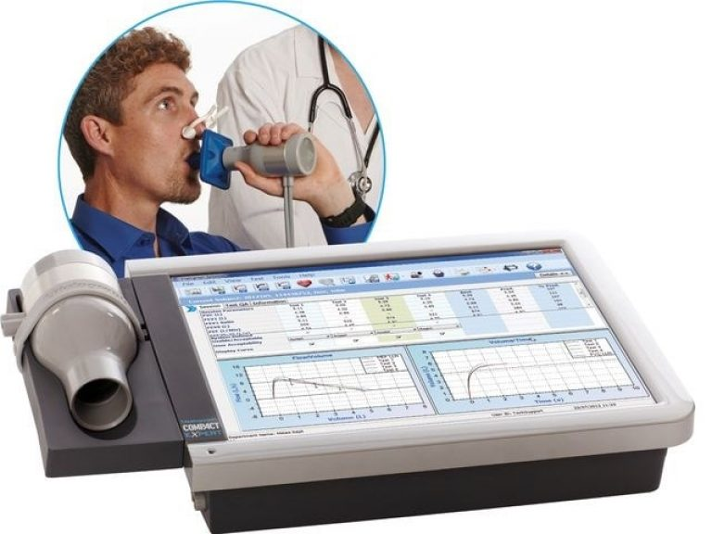В аппаратах открытого типа больной через клапанную коробку вдыхает атмосферный воздух, а выдыхаемый воздух поступает в мешок Дугласа или в спирометр Тисо (емкостью 100-200 л), иногда - к газовому счетчику, который непрерывно определяет его объем.

Собранный таким образом воздух анализируют: в нем определяют величины поглощения кислорода и выделения углекислого газа

Рис. 1 за единицу времени. В аппаратах закрытого типа используется воздух колокола аппарата, циркулирующий в закрытом контуре без сообщения с атмосферой. Выдыхаемый углекислый газ поглощается специальным поглотителем.

***Плюсы и минусы метода***

Преимущества: метод не инвазивный, хорошо изученный, проверенный метод диагностики, легкость и быстрота выполнения; не требует подготовки, может проводится многократно без ограничений.

Недостатки метода: точность диагностики зависит от соблюдения методики и уровня квалификации врача, расшифровывающего электрокардиограмму, наличие ряда противопоказаний.

***Показания, противопоказания к проведению исследования***

Цель: обследование внешнего дыхания. Диагностика проводится в момент глубокого дыхания, когда лёгкие работают с максимальной интенсивностью. Спирограф фиксирует все данные в графическом виде, и выдаёт лист бумаги с результатами.

Показания:

1. Определение типа и степени легочной недостаточности.
2. Мониторинг показателей легочной вентиляции в целях определения степени и быстроты прогрессирования заболевания.
3. Оценка эффективности курсового лечения заболеваний с бронхиальной обструкцией бронходилататорами β2-агонистамикороткого и пролонгированного действия, холинолитиками),ингаляционными ГКС и мембраностабилизирующими препаратами.
4. Проведение дифференциальной диагностики между легочной и сердечной недостаточностью в комплексе с другими методами исследования.
5. Выявление начальных признаков вентиляционной недостаточности у лиц, подверженных риску легочных заболеваний, или у лиц, работающих в условиях влияния вредных производственных факторов.
6. Экспертиза работоспособности и военная экспертиза на основе оценки функции легочной вентиляции в комплексе с клиническими показателями.
7. Проведение бронходилатационных тестов в целях выявления обратимости бронхиальной обструкции, а также провокационных ингаляционных тестов для выявления гиперреактивности бронхов.

Противопоказания:

1. тяжелое общее состояние больного, не дающее возможности провести исследование;
2. прогрессирующая стенокардия, инфаркт миокарда, острое нарушение мозгового кровообращения;
3. злокачественная артериальная гипертензия, гипертонический криз;
4. токсикозы беременности, вторая половина беременности;
5. недостаточность кровообращения III стадии;
6. тяжелая легочная недостаточность, не позволяющая провести дыхательные маневры.

Осложнения: как правило, спирография не даёт осложнений, хотя изредка могут быть неприятные кратковременные проявления: головокружение, потемнения в глазах, обморок.

***Правила подготовки пациентов***

Исследование проводят утром натощак. Кроме того, перед исследованием нельзя курить, пить кофе или чай. Перед исследованием пациенту рекомендуется находиться в спокойном состоянии на протяжении 30 мин, а также прекратить прием бронхолитиков не позже чем за 12 часов до начала исследования. Надеть свободную одежду, которая не стесняет ни дыхание, ни движения тела.

***Методика проведения***

1. Вначале исследования больной должен спокойно и ровно дышать как минимум в течение 1 минуты (иногда до 5 минут). При этом определяют объем одного дыхания и частоту дыхания в состоянии покоя. Исходя из полученных результатов, можно рассчитать минутный объем дыхания – получают его путем умножения среднего объема одного дыхания на частоту дыхания.
2. Следующий этап – определение максимальной вентиляции легких. Для этого необходимо проведение форсированных вентиляционных маневров. При наличии выраженных вентиляционных нарушений этот этап может стать утомительным и даже неприятным для пациента. Вначале больной делает максимально глубокий вдох, и сразу же после этого он должен резко и насколько возможно продолжительно выдохнуть (выполнить форсированный выдох). Необходимо стремиться, чтобы выдох длился не менее 6 секунд. Таких попыток нужно выполнить минимум 3-4. Если форсированный выдох длился менее 6 секунд, прервался вследствие кашля пациента или других причин, то такая попытка не засчитывается. В ходе данного этапа исследования определяется объем форсированного выдоха за первую секунду и форсированная жизненная емкость легких. Форсированная жизненная емкость легких – объем воздуха, выдохнутого в ходе форсированного выдоха после максимально глубокого вдоха. Объем форсированного выдоха за первую секунду является очень важным показателем для оценки степени тяжести заболевания, прогрессирования процесса. В норме этот показатель должен быть не менее 80% от должной величины. Чем меньше значение данного показателя, тем меньше длительность жизни таких людей.
3. Самой сложной частью исследования для больных, имеющих бронхиальную обструкцию, является определение максимальной произвольной вентиляции легких. В течение 12 секунд пациент должен дышать как можно чаще и глубже.
4. В некоторых случаях прибегают к определению дыхательных объемов после физической нагрузки. Пациентам, у которых имеется бронхиальная обструкция, данное исследование не проводят. В качестве физической нагрузки может выступать совершение 80 шагательных движений за 1 минуту в положении лежа. На 1, 3 и 6 минутах после физической нагрузки регистрируют частоту дыхания, дыхательные объемы и расход кислорода.
5. В завершение всех исследований, для оценки обратимости имеющейся обструкции могут проводиться пробы с бронхорасширяющими препаратами – сальбутамолом, ипратропиума бромидом. Исследование функции внешнего дыхания проводят до и после вдыхания одного из этих препаратов или обоих. Если показатели после вдыхания бронхорасширяющего препарата заметно улучшились, значит, речь идет о спазме мелких бронхов и бронхиол, и процесс носит обратимый характер.

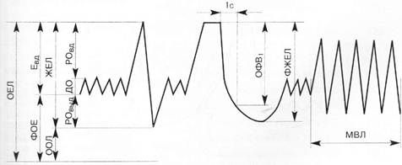  
 Рис. 1 Спирографическая кривая и показатели легочной вентиляции

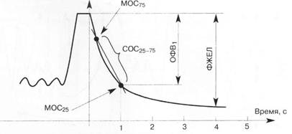  
Рис. 2 Спирографическая кривая, полученная в маневре форсированного выдоха. Расчет показателей ОФВ1 и СОС25-75

Таблица 1. Наименование показателей легочной вентиляции на русском и английском языках

|  |  |  |  |
| --- | --- | --- | --- |
| **Наименование показателя на русском языке** | **Принятое сокращение** | **Наименование показателя на английском языке** | **Принятое сокращение** |
| Жизненная емкость легких | ЖЕЛ | Vital capacity | VC |
| Дыхательный объем | ДО | Tidal volume | TV |
| Резервный объем вдоха | РОвд | Inspiratory reserve volume | IRV |
| Резервный объем выдоха | РОвыд | Expiratory reserve volume | ERV |
| Максимальная вентиляция легких | МВЛ | Maximal voluntary ventilation | MW |
| Форсированная жизненная емкость легких | ФЖЕЛ | Forced vital capacity | FVC |
| Объем форсированного выдоха за первую секунду | ОФВ1 | Forced expiratory volume 1 sec | FEV1 |
| Индекс Тиффно | ИТ, или ОФВ1/ЖЕЛ % |  | FEV1 % = FEV1/VC % |
| Максимальная объемная скорость в момент выдоха 25 % ФЖЕЛ, оставшейся в легких | МОС25 | Maximal expiratory flow 25 % FVC | MEF25 |
| Forced expiratory flow 75 % FVC | FEF75 |
| Максимальная объемная скорость в момент выдоха 50 % ФЖЕЛ, оставшейся в легких | МОС50 | Maximal expiratory flow 50 % FVC | MEF50 |
| Forced expiratory flow 50 % FVC | FEF50 |
| Максимальная объемная скорость в момент выдоха 75 % ФЖЕЛ, оставшейся в легких | МОС75 | Maximal expiratory flow 75 % FVC | MEF75 |
| Forced expiratory flow 25 % FVC | FEF25 |
| Средняя объемная скорость выдоха в интервале от 25 % до 75 % ФЖЕЛ | СОС25-75 | Maximal expiratory flow 25-75 % FVC | MEF25-75 |
| Forced expiratory flow 25-75 % FVC | FEF25-75 |

Замкнутый обьем (closing volume - CV) - объем газа, остающегося в легких, когда мелкие дыхательные пути начинают спадаться во время максимального выдоха (Mosby's Medical Dictionary, 8th edition. © 2009, Elsevier.).

Таблица 2. Наименование и соответствие показателей легочной вентиляции в различных странах

|  |  |  |
| --- | --- | --- |
| Украина | Европа | США |
| мос25 | MEF25 | FEF75 |
| мос50 | MEF50 | FEF50 |
| мос75 | MEF75 | FEF25 |
| СОС25-75 | MEF25-75 | FEF25-75 |

***Интерпретация результатов***

Обычно результаты спирометрии готовы уже через 5-10 минут после обследования. Прибор выдаёт готовый лист бумаги с результатами. Некоторые показатели врач иногда подсчитывает самостоятельно.

Основными показателями для расшифровки спирограммы являются:

* **ДО (дыхательный объём)** - этот показатель говорит об объёме выдыхаемого воздуха при спокойном дыхании. Нормальным считается ДО от 500 до 600 мл. Этот показатель может быть выше у людей, активно занимающихся спортом. Низкий показатель может свидетельствовать о заболеваниях органов дыхания.
* **МОД (минутный объём дыхания)** - это суммарный показатель воздуха, проходящего через лёгкие в течение минуты. Показатель вычисляется в состоянии покоя, когда человек не испытывает физических нагрузок. Его значения могут варьироваться и зависеть от многих факторов: от показателя ДО, и от того, насколько часто совершаются дыхательные движения.
* **ЖЕЛ (жизненная ёмкость лёгких)** - это показатель, который говорит об объёме выдыхаемого воздуха при глубоком вдохе. Его норма около 1500 мл. Если этот показатель понижен, то это может говорить о наличии спазма или иной преграды для свободного прохождения воздуха. И также это может свидетельствовать о небольшом объёме лёгких.
* **ОФВ или ОФВ 1 (объём форсированного воздуха)** - этот показатель говорит об объёме воздуха при выдохе за 1 секунду. Нормальное значение ОФВ составляет 70—80% от значения ЖЕЛ. Снижение этого показателя обычно встречается при обструктивных изменениях в бронхах.
* **ФЖЕЛ (форсированная жизненная ёмкость лёгких)** - это объём воздуха при быстром выдохе. Обычно составляет 90-95% от показателя ЖЕЛ. Снижение ФЖЕЛ наблюдается при низкой проходимости бронхов.
* **Индекс Тиффно** высчитывается по формуле: ОФВ разделить на ЖЕЛ. Его норма около 70-75%, может быть снижен при обструктивных изменениях в органах дыхания.

Если проводится проба с бронхолитиком, то при оценке результатов спирограммы особое внимание обращают на показатели ФЖЕЛ, ОФВ, индекс Тиффно. Повышение их значений после ингаляции с бронхолитиком говорит о спазме бронхов, а также об эффективности применяемого препарата.

Результаты обследования следует обязательно показать лечащему врачу. Только специалист может правильно расшифровать результаты обследования. Ведь при расшифровке учитываются не только нормы показателей, но и пол, возраст и общее состояние больного.

Методика, по которой выполняется расшифровка спирограммы, заключается в сравнении полученных результатов с показателями нормы. При этом основные величины рассчитываются с учетом пола, роста (Р, см) и возраста (В, количество полных лет) по таким формулам:  
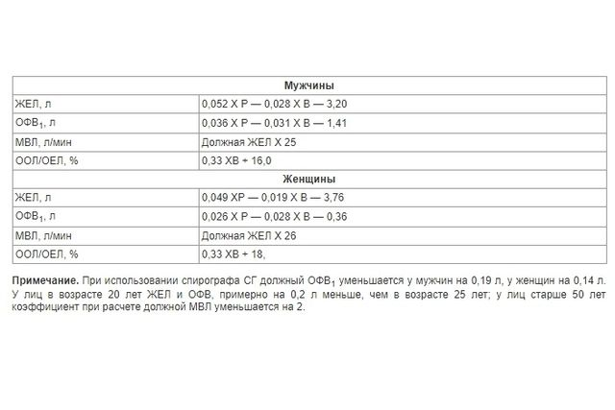

Обратите внимание! В норме основные показатели должны составлять более 75–80% от установленных величин. Если результат обследования показывает менее 70% от нормативных параметров, это говорит о наличии патологии.

Показатели спирографии в диапазоне 70–80% рассматриваются с учетом индивидуальных особенностей пациента – возраста, состояния здоровья, конституции. В частности, для пожилого возраста такие результаты спирографии могут быть нормой, а для более молодого человека – свидетельствовать о начальных признаках обструкции.  
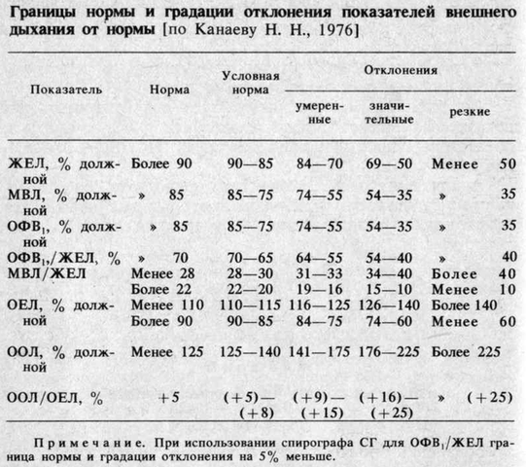  
***Отношение ОФВ1/ЖЕЛ называется индексом Тиффно***. Он используется для оценки степени бронхиальной обструкции на основе пробы с бронхолитиком. Повышение показателей в данном случае является признаком бронхоспазма, снижение – показывает наличие других механизмов обструкции.

Кроме того, одним из наиболее часто используемых показателей оценки состояния бронхо-легочной системы является ***глубина дыхания***. Она измеряется спирографом или вычисляется отношением МОД к частоте дыхания (ЧД). Этот параметр значительно варьируется у человека даже в спокойном состоянии независимо от наличия патологий (в пределах 300–1000 мл). При низкой физической подготовке или наличии нарушений дыхательных функций увеличение вентиляции легких обычно достигается за счет учащенного неглубокого дыхания. Оно отличается низкой эффективностью, поскольку не обеспечивает должной вентиляции альвеол и ведет к увеличению «мертвого пространства». Здоровый и натренированный человек отличается нечастым глубоким дыханием – в среднем 20 циклов в минуту.

Таким образом, после того как проведена спирография, результаты можно посмотреть на спирограмме и понять общую картину состояния своей бронхо-легочной системы. Но профессиональную оценку степени выраженности патологии и влияния на нее проводимого лечения может дать только специалист.

**Пневмотахометрия**

– метод измерения максимальной скорости потока воздуха, которая достигается при форсированном вдохе и выдохе.

В практической медицине большее значение имеет оценка параметров форсированного выдоха, они являются высокоинформативными для дифференциальной диагностики различных видов обструкции бронхов.

***Аппарат для проведения***

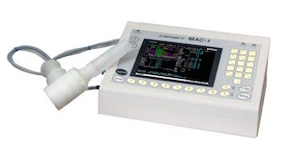Пневмотахометр

(пневмо- + греч. tachos скорость + metreo измерять) - прибор для измерения максимальной объемной скорости потока воздуха при форсированном выдохе или вдохе.

***Показания:***

Основным медицинским показанием к проведению пневмотахометрии является оценка функционального состояния, а именно проходимости, дыхательных путей. Данное исследование позволяет диагностировать патологию, сопровождающуюся ухудшением прохождения воздуха через бронхи различного калибра, к ней относится:

* Бронхиальная астма – специфическое воспалительное поражение бронхов, которое имеет аллергическое происхождение. Она сопровождается периодическим развитием приступов одышки, кашля с отхождением вязкой мокроты. Механизм развития патологического процесса связан с сужением просвета бронхов (бронхоспазм), вызванным повышением тонуса гладких мышц их стенок на фоне развития аллергической реакции, которую провоцирует контакт организма с аллергеном (чужеродные соединения, чаще белковой природы).
* Атопический бронхит – также аллергическое поражение легких, сопровождающееся более легким течением с развитием бронхоспазма и воспалительного процесса в бронхах различного калибра.
* Хроническая обструктивная патология легких – длительное воспаление бронхиального дерева, которое может быть вызвано различными провоцирующими факторами (инфекции, систематическое вдыхание пыли или паров различных химических соединений, курение) и сопровождается ухудшением проходимости бронхов.
* Пневмосклероз – тяжелое поражение легких, характеризующееся замещением легочной ткани соединительной тканью, она сдавливает бронхи, из-за чего сужается их просвет. Данное патологическое состояние является следствием длительного течения различной патологии органов системы дыхания, а также поступления пыли.

***Противопоказания:***

* Перенесенный в недавнем времени (не менее 3-х месяцев назад) геморрагический или ишемический [инсульт головного мозга](http://prof-med.info/serdechnososudistye-zabolevaniya/10-vidy-i-prichiny-insulta).
* Артериальная гипертония (повышенный уровень системного артериального давления), которая часто сопровождает [гипертоническую болезнь](http://prof-med.info/serdechnososudistye-zabolevaniya/3-gipertonicheskaya-bolezn-prichiny-i-lechenie).
* Перенесенный инфаркт (гибель участка сердечной мышцы) миокарда.
* [Аневризма артерий головного мозга](http://prof-med.info/serdechnososudistye-zabolevaniya/135-anevrizma-golovnogo-mozga), а также [грудного отдела аорты](http://prof-med.info/serdechnososudistye-zabolevaniya/134-anevrizma-aorty).
* Острый инфекционный процесс в органах системы дыхания.
* Дыхательная недостаточность, сопровождающаяся выраженным снижением функциональной активности.
* Эпилепсия (патологическое развитие приступов судорог).
* Беременность на любом сроке течения.

***Подготовка к исследованию***

1. Исследование проводят натощак, либо через 2 часа после еды. Пациента просят не курить за 24 часа до спирографии, не употреблять алкоголь.
2. За 30 минут до исследования необходимо исключить активные физические упражнения, посидеть в спокойной обстановке.
3. Одежда на обследуемом должна быть комфортной и свободной, чтобы не стеснять движений грудной клетки.
4. Отменить бронхолитики короткого действия за 4 часа до исследования после согласования с лечащим врачом.
5. Если пациент пользуется ингалятором, следует взять его с собой.
6. Иметь при себе носовой платок.

Более подробные рекомендации врач дает во время приема. Также обязательно проводится измерение антропометрических показателей (рост, масса тела, объем грудной клетки), которые позволят специалисту правильно определить состояние структур системы дыхания.

***Методика проведения***

## Пациент сидит прямо в кресле, руки расположены на подлокотниках. Исследование выполняется с помощью спирометра, который предназначен как для выполнения спирографии, так и пневмотахометрии. На спирометр надевают одноразовый мундштук для каждого пациента, а на нос пациента - носовой зажим.

## После нескольких спокойных дыхательных циклов (вдох-выдох) пациент выполняет форсированный вдох и сразу же, не задерживая дыхание, форсированный выдох.

## При возникновении кашля исследование приостанавливают и продолжают через несколько минут.

## Появление кровохарканья или боли в грудной клетке требует прекращения пневмотахометрии.

## Процедуру повторяют несколько раз для получения нескольких результатов. Затем врач оценивает графическое изображение, полученные показатели и формулирует заключение.

***Интерпретация результатов***

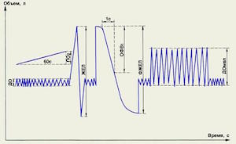

При пневмотахометрии оцениваются следующие параметры.

1. Форсированная жизненная ёмкость лёгких (ФЖЕЛ): 70 – 80%.
2. Объём форсированного выдоха за первую секунду (ОФВ1): не менее 70 % ФЖЕЛ.
3. Индекс Тиффно: не менее 70—75 %.
4. Максимальная объемная скорость воздуха на уровне выдоха 25% ФЖЕЛ (МОС25): не менее 60%.
5. Максимальная объемная скорость воздуха на уровне выдоха 50% ФЖЕЛ (МОС50): не менее 60%.
6. Максимальная объемная скорость воздуха на уровне выдоха 75% ФЖЕЛ (МОС75): не менее 60%.
7. Средняя объемная скорость форсированного выдоха, вычисленная в интервале измерения от 25 до 75 % ФЖЕЛ (СОС25-75).
8. ПОСвыд – пиковая объёмная скорость форсированного выдоха: 0,5 – 15 л/с.

При возникновении и прогрессировании хронической обструктивной болезни лёгких происходит постепенное снижение объёмно-скоростных показателей. Сначала поражаются мелкие бронхи (дистальные), что проявляется снижением МОС50, МОС75 и СОС25-75. Снижение показателя МОС25 указывает на прогрессирование обструкции и поражение проксимальных отделов дыхательных путей. Прогрессирующая обструкция бронхов проявляется снижением ОФВ1 и ФЖЕЛ. При выраженной бронхиальной обструкции снижается и ЖЕЛ. При нарушении проходимости дыхательных путей все показатели снижаются, причем их уменьшение имеет прямую зависимость от выраженности ухудшения прохождения воздуха в бронхах. Для более точного выяснения степени и характера функциональных нарушений в легочной системе врач обязательно назначает и другие методы функциональной диагностики.

**Приложение 1**

**Проблемно-ситуационная задача**

Пациент М., 68 лет, госпитализирован в пульмонологическое отделение с диагнозом аллергическая бронхиальная астма средней степени тяжести, приступный период. Предъявляет жалобы на периодические приступы удушья, кашель с небольшим количеством вязкой мокроты. Отмечает некоторую слабость, иногда головокружение при ходьбе.   
Врач назначил пациенту ингаляции сальбутамола при приступах. Однако сестра выяснила, что пациент допускает ряд ошибок при применении ингалятора, в частности забывает встряхнуть перед использованием, допускает выдох в ингалятор, не очищает мундштук от слюны и оставляет открытым на тумбочке. По словам пациента, инструкция набрана очень мелким шрифтом и непонятна.  
объективно: дыхание с затрудненным выдохом, единичные свистящие хрипы слышны на расстоянии. Частота дыхания 20 в минуту, пульс 86 в минуту, удовлетворительных качеств, АД 140/90 мм рт. ст.  
Задание:  
1. Определите проблемы пациента; сформулируйте цели и составьте план сестринского ухода с мотивацией каждого сестринского вмешательства.

2. Объясните пациенту методику подготовки к исследованию функции внешнего дыхания.

3. Обучите пациента пользоваться карманным ингалятором.

**Приложение**

**Инструкция: выпишите направление на проведение спирографии:**

Код формы по ОКУД \_\_\_\_\_\_\_\_\_\_\_\_\_

Код учреждения по ОКПО \_\_\_\_\_\_\_\_

Медицинская документация

Форма № 028/у

\_\_\_\_\_\_\_\_\_\_\_\_\_\_\_\_\_\_\_\_\_\_\_\_\_\_\_\_ Утверждена Минздравом СССР

наименование учреждения 04.10.80 г. № 1030

**НАПРАВЛЕНИЕ НА КОНСУЛЬТАЦИЮ И ВО ВСПОМОГАТЕЛЬНЫЕ КАБИНЕТЫ**

Фамилия \_\_\_\_\_\_\_\_\_\_\_\_\_\_\_\_\_\_\_\_\_\_\_\_\_\_\_\_\_\_\_\_\_\_\_\_\_\_\_\_\_\_\_\_\_\_\_\_\_\_\_\_\_\_\_\_\_\_

Имя \_\_\_\_\_\_\_\_\_\_\_\_\_\_\_\_\_\_\_\_\_\_\_\_\_\_\_ Отчество \_\_\_\_\_\_\_\_\_\_\_\_\_\_\_\_\_\_\_\_\_\_\_\_\_

Диагноз \_\_\_\_\_\_\_\_\_\_\_\_\_\_\_\_\_\_\_\_\_\_\_\_\_\_\_\_\_\_\_\_\_\_\_\_\_\_\_\_\_\_\_\_\_\_\_\_\_\_\_\_\_\_\_\_\_\_

\_\_\_\_\_\_\_\_\_\_\_\_\_\_\_\_\_\_\_\_\_\_\_\_\_\_\_\_\_\_\_\_\_\_\_\_\_\_\_\_\_\_\_\_\_\_\_\_\_\_\_\_\_\_\_\_\_\_\_\_\_\_\_\_\_\_ \_\_\_\_\_\_\_\_\_\_\_\_\_\_\_\_\_\_\_\_\_\_\_\_\_\_\_\_\_\_\_\_\_\_\_\_\_\_\_\_\_\_\_\_\_\_\_\_\_\_\_\_\_\_\_\_\_\_\_\_\_\_\_\_\_\_

направлен \_\_\_\_\_\_\_\_\_\_\_\_\_\_\_\_\_\_\_\_\_\_\_\_\_\_\_\_\_\_\_\_\_\_\_\_\_\_\_\_\_\_\_\_\_\_\_\_\_\_\_\_\_\_\_\_

куда \_\_\_\_\_\_\_\_\_\_\_\_\_\_\_\_\_\_\_\_\_\_\_\_\_\_\_\_\_\_\_\_\_\_\_\_\_\_\_\_\_\_\_\_\_\_\_\_\_\_\_\_\_\_\_\_\_\_\_\_\_\_\_\_\_\_ \_\_\_\_\_\_\_\_\_\_\_\_\_\_\_\_\_\_\_\_\_\_\_\_\_\_\_\_\_\_\_\_\_\_\_\_\_\_\_\_\_\_\_\_\_\_\_\_\_\_\_\_\_\_\_\_\_\_\_\_\_\_\_\_\_\_ \_\_\_\_\_\_\_\_\_\_\_\_\_\_\_\_\_\_\_\_\_\_\_\_\_\_\_\_\_\_\_\_\_\_\_\_\_\_\_\_\_\_\_\_\_\_\_\_\_\_\_\_\_\_\_\_\_\_\_\_\_\_\_\_\_\_

для\_\_\_\_\_\_\_\_\_\_\_\_\_\_\_\_\_\_\_\_\_\_\_\_\_\_\_\_\_\_\_\_\_\_\_\_\_\_\_\_\_\_\_\_\_\_\_\_\_\_\_\_\_\_\_\_\_\_\_\_\_\_\_ \_\_\_\_\_\_\_\_\_\_\_\_\_\_\_\_\_\_\_\_\_\_\_\_\_\_\_\_\_\_\_\_\_\_\_\_\_\_\_\_\_\_\_\_\_\_\_\_\_\_\_\_\_\_\_\_\_\_\_\_\_\_\_\_\_\_ \_\_\_\_\_\_\_\_\_\_\_\_\_\_\_\_\_\_\_\_\_\_\_\_\_\_\_\_\_\_\_\_\_\_\_\_\_\_\_\_\_\_\_\_\_\_\_\_\_\_\_\_\_\_\_\_\_\_\_\_\_\_\_\_\_\_

Подпись \_\_\_\_\_\_\_\_\_\_\_\_\_\_\_\_\_\_

"..." \_\_\_\_\_\_\_\_\_\_\_\_\_\_\_\_ 19 . . г.

Для типографии!

при изготовлении документа формат А6

оборотная сторона ф. № 028/у

Заключение\_\_\_\_\_\_\_\_\_\_\_\_\_\_\_\_\_\_\_\_\_\_\_\_\_\_\_\_\_\_\_\_\_\_\_\_\_\_\_\_\_\_\_\_\_\_\_\_\_\_\_ \_\_\_\_\_\_\_\_\_\_\_\_\_\_\_\_\_\_\_\_\_\_\_\_\_\_\_\_\_\_\_\_\_\_\_\_\_\_\_\_\_\_\_\_\_\_\_\_\_\_\_\_\_\_\_\_\_\_\_\_\_\_\_\_\_\_ \_\_\_\_\_\_\_\_\_\_\_\_\_\_\_\_\_\_\_\_\_\_\_\_\_\_\_\_\_\_\_\_\_\_\_\_\_\_\_\_\_\_\_\_\_\_\_\_\_\_\_\_\_\_\_\_\_\_\_\_\_\_\_\_\_\_ \_\_\_\_\_\_\_\_\_\_\_\_\_\_\_\_\_\_\_\_\_\_\_\_\_\_\_\_\_\_\_\_\_\_\_\_\_\_\_\_\_\_\_\_\_\_\_\_\_\_\_\_\_\_\_\_\_\_\_\_\_\_\_\_\_\_ \_\_\_\_\_\_\_\_\_\_\_\_\_\_\_\_\_\_\_\_\_\_\_\_\_\_\_\_\_\_\_\_\_\_\_\_\_\_\_\_\_\_\_\_\_\_\_\_\_\_\_\_\_\_\_\_\_\_\_\_\_\_\_\_\_\_ \_\_\_\_\_\_\_\_\_\_\_\_\_\_\_\_\_\_\_\_\_\_\_\_\_\_\_\_\_\_\_\_\_\_\_\_\_\_\_\_\_\_\_\_\_\_\_\_\_\_\_\_\_\_\_\_\_\_\_\_\_\_\_\_\_\_ \_\_\_\_\_\_\_\_\_\_\_\_\_\_\_\_\_\_\_\_\_\_\_\_\_\_\_\_\_\_\_\_\_\_\_\_\_\_\_\_\_\_\_\_\_\_\_\_\_\_\_\_\_\_\_\_\_\_\_\_\_\_\_\_\_\_ \_\_\_\_\_\_\_\_\_\_\_\_\_\_\_\_\_\_\_\_\_\_\_\_\_\_\_\_\_\_\_\_\_\_\_\_\_\_\_\_\_\_\_\_\_\_\_\_\_\_\_\_\_\_\_\_\_\_\_\_\_\_\_\_\_\_ \_\_\_\_\_\_\_\_\_\_\_\_\_\_\_\_\_\_\_\_\_\_\_\_\_\_\_\_\_\_\_\_\_\_\_\_\_\_\_\_\_\_\_\_\_\_\_\_\_\_\_\_\_\_\_\_\_\_\_\_\_\_\_\_\_\_ \_\_\_\_\_\_\_\_\_\_\_\_\_\_\_\_\_\_\_\_\_\_\_\_\_\_\_\_\_\_\_\_\_\_\_\_\_\_\_\_\_\_\_\_\_\_\_\_\_\_\_\_\_\_\_\_\_\_\_\_\_\_\_\_\_\_ \_\_\_\_\_\_\_\_\_\_\_\_\_\_\_\_\_\_\_\_\_\_\_\_\_\_\_\_\_\_\_\_\_\_\_\_\_\_\_\_\_\_\_\_\_\_\_\_\_\_\_\_\_\_\_\_\_\_\_\_\_\_\_\_\_\_ \_\_\_\_\_\_\_\_\_\_\_\_\_\_\_\_\_\_\_\_\_\_\_\_\_\_\_\_\_\_\_\_\_\_\_\_\_\_\_\_\_\_\_\_\_\_\_\_\_\_\_\_\_\_\_\_\_\_\_\_\_\_\_\_\_\_ \_\_\_\_\_\_\_\_\_\_\_\_\_\_\_\_\_\_\_\_\_\_\_\_\_\_\_\_\_\_\_\_\_\_\_\_\_\_\_\_\_\_\_\_\_\_\_\_\_\_\_\_\_\_\_\_\_\_\_\_\_\_\_\_\_\_ \_\_\_\_\_\_\_\_\_\_\_\_\_\_\_\_\_\_\_\_\_\_\_\_\_\_\_\_\_\_\_\_\_\_\_\_\_\_\_\_\_\_\_\_\_\_\_\_\_\_\_\_\_\_\_\_\_\_\_\_\_\_\_\_\_\_ \_\_\_\_\_\_\_\_\_\_\_\_\_\_\_\_\_\_\_\_\_\_\_\_\_\_\_\_\_\_\_\_\_\_\_\_\_\_\_\_\_\_\_\_\_\_\_\_\_\_\_\_\_\_\_\_\_\_\_\_\_\_\_\_\_\_ \_\_\_\_\_\_\_\_\_\_\_\_\_\_\_\_\_\_\_\_\_\_\_\_\_\_\_\_\_\_\_\_\_\_\_\_\_\_\_\_\_\_\_\_\_\_\_\_\_\_\_\_\_\_\_\_\_\_\_\_\_\_\_\_\_\_

Подпись \_\_\_\_\_\_\_\_\_\_\_\_\_\_\_\_\_\_

"..." \_\_\_\_\_\_\_\_\_\_\_\_\_\_\_\_\_ 19 . . г.

# Инструкция по заполнению учетной формы № 028/у

# НАПРАВЛЕНИЕ НА КОНСУЛЬТАЦИЮ И ВО ВСПОМОГАТЕЛЬНЫЕ КАБИНЕТЫ

Направления на консультацию и во вспомогательные кабинеты используются амбулаторно-поликлиническими и стационарными учреждениями при направлении больных к консультантам и во вспомогательные кабинеты (рентгеновские, физиотерапевтические, ЛФК, т. п.) внутри учреждения и при направлении на консультацию, для производства аппаратных и инструментальных исследований, лечения во вспомогательных кабинетах других учреждений.

Лицевая сторона направления заполняется лечащим врачом, направляющим больного, оборотная — консультантом, врачом вспомогательного кабинета.

Заключение подлежит пересылке лечащему врачу через больного или нарочным (почтой) и вклеивается в медицинскую карту амбулаторного или стационарного больного.

3.**Обучите пациента пользоваться карманным ингалятором.**

1. Поприветствовать пациента;
2. Представиться;
3. Сообщить цель и ход занятия;
4. Получить добровольное информированное согласие на проведение обучающего занятия;
5. Выявить уровень информированности и навыков пациента;
6. Провести обучающее занятие, в соответствии с уровнем знаний и умений пациента, см. алгоритм;
7. Ответить на вопросы пациента;
8. Обратная связь (задать вопросы пациенту и попросить его продемонстрировать умение), при необходимости исправить ошибки в работе;
9. Поблагодарить пациента за плодотворную работу;
10. Попрощаться.

**Приложение 3**

**Тест-контроль**

**Инструкция:** выберите один правильный ответ

**1 вариант**

001КОЛИЧЕСТВО ВОЗДУХА, КОТОРОЕ СПОКОЙНО МАКСИМАЛЬНО ВЫДЫХАЕТ БОЛЬНОЙ ПОСЛЕ МАКСИМАЛЬНОГО ГЛУБОКОГО ВДОХА

1. МВЛ
2. ЖЕЛ
3. ФЖЕЛ
4. ОФВ 1
5. МОД

002 МАКСИМАЛЬНЫЙ ОБЪЕМ ВОЗДУХА, КОТОРЫЙ ЧЕЛОВЕК МОЖЕТ ДОПОЛНИТЕЛЬНО ВДОХНУТЬ ПОСЛЕ СПОКОЙНОГО ВДОХА

1. ОФВ 1
2. МВЛ
3. РО вдоха
4. ДО
5. ЖЕЛ

003 КОЛИЧЕСТВО ВОЗДУХА, ОСТАЮЩЕЕСЯ В ЛЕГКИХ ПОСЛЕ СПОКОЙНОГО ВЫДОХА, РАВНО СУМ­МЕ ОСТАТОЧНОГО ОБЪЕМА И РЕЗЕРВНОГО ОБЪЕМА ВЫДОХА

1. МВЛ
2. ЖЕЛ
3. ФЖЕЛ
4. ОФВ 1
5. ФОЕ

004 ДО+Ровд+РОвыд=

1. ЖЕЛ
2. ОФВ 1
3. МОС
4. ФЖЕЛ

005 ПИКФЛОУМЕТРИЯ - ЭТО

1. метод определения с какой скоростью может выдохнуть человек
2. метод графической регистрации изменений легочных объемов при выполнении естественных дыхательных движений и волевых форсированных дыхательных маневров
3. метод измерения максимальной скорости потока воздуха, которая достигается при форсированном вдохе и выдохе

006 ПНЕВМОТАХОМЕТРИЯ – ЭТО

1. метод определения с какой скоростью может выдохнуть человек
2. метод графической регистрации изменений легочных объемов при выполнении естественных дыхательных движений и волевых форсированных дыхательных маневров
3. метод измерения максимальной скорости потока воздуха, которая достигается при форсированном вдохе и выдохе

007 МЕТОД ОЦЕНКИ ФУНКЦИИ ВНЕШНЕГО ДЫХАНИЯ, ПОЗВОЛЯЮЩИЙ ИЗМЕРИТЬ ПИКОВУЮ СКОРОСТЬ ВЫДОХА

1. спирометрия
2. пикфлоуметрия
3. динамометрия
4. пневмотахиметрия
5. бронхоскопия

008 ПРАВОЕ ЛЕГКОЕ СОСТОИТ ИЗ … ДОЛЕЙ

1. 1
2. 2
3. 3
4. 4

009 ФУНКЦИИ ЛЕГКИХ ВСЕ, КРОМЕ

1. обеспечение организма кислородом
2. согревание воздуха
3. депонирование крови
4. введение СО2

010 К ФУНКЦИОНАЛЬНЫМ МЕТОДАМ ИССЛЕДОВАНИЯ ДЫХАТЕЛЬНОЙ СИСТЕМЫ ОТНОСЯТСЯ ВСЕ, КРОМЕ

1. спирометрия
2. бронхоскопия
3. спирография
4. пикфлоуметрия

011 КАКОЙ ПРИБОР НЕОБХОДИМО ИМЕТЬ БОЛЬНОМУ БРОНХИАЛЬНОЙ АСТМОЙ ДЛЯ САМОКОНТРОЛЯ СОСТОЯНИЯ ВНЕШНЕГО ДЫХАНИЯ

1. спирограф
2. пневмотахограф
3. пикфлоуметр
4. анализатор газового состава крови
5. стетофонедоскоп

012 ПРИ ПРОВЕДЕНИИ ИНТЕРПРЕТАЦИЯ РЕЗУЛЬТАТОВ ПИКФЛОУМЕТРИИ

ЖЕЛТАЯ ЗОНА СООТВЕТСТВУЕТ

1. начальным проявлениям обострения заболевания
2. развернутой клинической картине заболевания с выраженной бронхообструкцией, дыхательной недостаточностью не ниже II степени
3. стадии ремиссии

**Тест-контроль**

**Инструкция:** выберите один правильный ответ

**2 вариант**

001ОБЪЕМ ВОЗДУХА, КОТОРЫЙ ЧЕЛОВЕК ВДЫХАЕТ И ВЫДЫХАЕТ ПРИ СПОКОЙНОМ ДЫХАНИИ

1. ОФВ 1
2. МВЛ
3. РО
4. ДО
5. ЖЕЛ

002 МАКСИМАЛЬНЫЙ ОБЪЕМ ВОЗДУХА, КОТОРЫЙ МОЖНО ВЫДОХНУТЬ ПОСЛЕ СПОКОЙНОГО ВЫДОХА

1. РО выдоха
2. МВЛ
3. РО вдоха
4. ДО
5. ЖЕЛ

003 ОБЪЕМ ВОЗДУХА, ПРОХОДЯЩЕГО ЧЕРЕЗ ЛЕГКИЕ ЗА 1 МИН

1. минутный объем воздуха
2. общая емкость легких
3. дыхательный объем
4. жизненная емкость легких

004 ГРАФИЧЕСКАЯ РЕГИСТРАЦИЯ ИЗМЕНЕНИЯ ЛЕГОЧНЫХ ОБЪЕМОВ ВО ВРЕМЯ ДЫХАТЕЛЬНОГО ЦИКЛА НАЗЫВАЕТСЯ

1. спирография
2. пикфлоуметрия
3. запись
4. пневмотахометрия

005 СПИРОГРАФИЯ - ЭТО

1. метод определения с какой скоростью может выдохнуть человек
2. метод графической регистрации изменений легочных объемов при выполнении естественных дыхательных движений и волевых форсированных дыхательных маневров
3. метод измерения максимальной скорости потока воздуха, которая достигается при форсированном вдохе и выдохе

006 ОДЫШКА – ЭТО

1. изменение частоты дыхания
2. изменение глубины дыхания
3. изменение ритма дыхания
4. все ответы верны

007 Нос выполняет все функции, кроме

1. защитная
2. резонаторная
3. обонятельная
4. чихательная

008 ЛЕВОЕ ЛЕГКОЕ СОСТОИТ ИЗ … ДОЛЕЙ

1. 1
2. 2
3. 3
4. 4

009 РЕГУЛЯЦИЯ ДЫХАНИЯ ОСУЩЕСТВЛЯЕТСЯ ДЫХАТЕЛЬНЫМ ЦЕНТРОМ ЧЕРЕЗ … МОЗГ

1. продолговатый
2. средний
3. задний
4. промежуточный

010 К ИНСТРУМЕНТАЛЬНЫМ МЕТОДАМ ИССЛЕДОВАНИЯ ДЫХАТЕЛЬНОЙ СИСТЕМЫ ОТНОСЯТСЯ

1. спирометрия
2. ларингоскопия
3. пневмотахометрия
4. пикфлоуметрия

011 ПРИ ПРОВЕДЕНИИ ИНТЕРПРЕТАЦИЯ РЕЗУЛЬТАТОВ ПИКФЛОУМЕТРИИ

ЗЕЛЕНАЯ ЗОНА СООТВЕТСТВУЕТ

1. начальным проявлениям обострения заболевания
2. развернутой клинической картине заболевания с выраженной бронхообструкцией, дыхательной недостаточностью не ниже II степени
3. стадии ремиссии

012 ПРИ ПРОВЕДЕНИИ ИНТЕРПРЕТАЦИЯ РЕЗУЛЬТАТОВ ПИКФЛОУМЕТРИИ

КРАСНАЯ ЗОНА СООТВЕТСТВУЕТ

1. начальным проявлениям обострения заболевания
2. развернутой клинической картине заболевания с выраженной бронхообструкцией, дыхательной недостаточностью не ниже II степени
3. стадии ремиссии